Die Bundesrepublik Deutschland
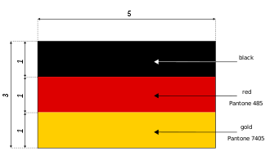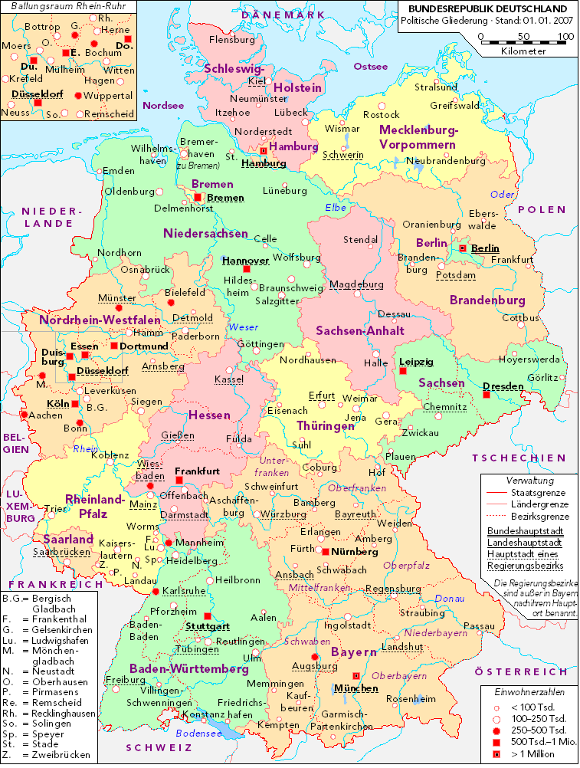16 Bundesländer
Hauptstadt: Berlin
Abk. | Land | Landes-  hauptstadt | Fläche  (km²) | Einwohner-  zahl | Einwohner  pro km²
BW | Baden-Württemberg | Stuttgart | 35.752 | 10.749.506 | 301
BY | Bayern | München | 70.552 | 12.519.728 | 177
BE | Berlin | — | 892 | 3.431.675 | 3849
BB | Brandenburg | Potsdam | 29.479 | 2.522.493 | 86
HB | Bremen | Bremen^{[26]} | 419 | 661.866 | 1637
HH | Hamburg | — | 755 | 1.772.100 | 2347
HE | Hessen | Wiesbaden^{[27]} | 21.115 | 6.064.953 | 287
MV | Mecklenburg-Vorpommern | Schwerin | 23.180 | 1.664.356 | 72
NI | Niedersachsen | Hannover | 47.624 | 7.947.244 | 167
NW | Nordrhein-Westfalen | Düsseldorf^{[28]} | 34.085 | 17.933.064 | 526
RP | Rheinland-Pfalz | Mainz^{[29]} | 19.853 | 4.028.351 | 203
SL | Saarland | Saarbrücken | 2569 | 1.030.324 | 401
SN | Sachsen | Dresden | 18.416 | 4.192.801 | 228
ST | Sachsen-Anhalt | Magdeburg | 20.446 | 2.381.872 | 116
SH | Schleswig-Holstein | Kiel^{[30]} | 15.799 | 2.834.260 | 179
TH | Thüringen | Erfurt^{[31]} | 16.172 | 2.267.763 | 140
 | Gesamt  (Stand: 31. Dezember 2008)^{[32]} |  | 357.111 | 82.002.356 | 230

Seen: die Ostsee und die Nordsee
Nachbarstaaten: Dänemark, Polen, Tschechien, Österreich, die Schweiz, Frankreich, Luxemburg, Belgien und die Niederlande.
Flüsse: Main, Rhein, Donau, Elbe, Oder, Weser und Ems
der höchste Berg: Zugspitze (2962m)
Kfz-Kennzeichen: D

Republik Österreich
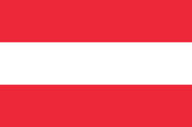
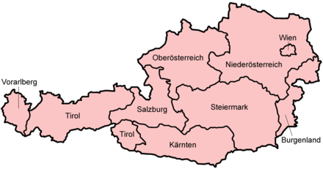
Fläche: 83.879 km²
Einwohnerzahl: 8.402.549
Mit 3798 m ist der Großglockner der höchste Berg.
Österreich besteht aus neun Bundesländern; Wien als Bundeshauptstadt ist eines davon. Die Länder gliedern sich in 84 Bezirke, die wiederum in Gemeinden unterteilt sind, sowie in 15 Statutarstädte, die die Bezirksverwaltung selbst ausüben.
Bundesländer mit ihren Eckdaten per 19. Mai 2010 (Daten von Statistik Austria)^{[7][8]}
Abk. | Bundesland | Hauptstadt | Bevölkerung | Fläche  (in km²) | Einwohner  (pro km²) | Ausländer-  anteil | Städte | Gemeinden  (insgesamt)
B | Burgenland | Eisenstadt | 283.954 | 3.961,80 | 71,6 | 5,2 % | 13 | 171
K | Kärnten | Klagenfurt am Wörthersee | 559.019 | 9.538,01 | 58,7 | 6,7 % | 17 | 132
NÖ | Niederösterreich | St. Pölten | 1.608.590 | 19.186,26 | 83,8 | 6,6 % | 75 | 573
OÖ | Oberösterreich | Linz | 1.411.606 | 11.979,91 | 117,8 | 7,8 % | 32 | 444
S | Salzburg | Salzburg | 530.488 | 7.156,03 | 74,0 | 12,4 % | 11 | 119
St | Steiermark | Graz | 1.208.544 | 16.401,04 | 73,6 | 6,3 % | 34 | 542
T | Tirol | Innsbruck | 707.209 | 12.640,17 | 55,7 | 10,5 % | 11 | 279
V | Vorarlberg | Bregenz | 369.294 | 2.601,12 | 141,5 | 12,8 % | 5 | 96
W | Wien | — | 1.705.080 | 414,65 | 4.083,0 | 20,1 % | 1 | 1

Die Schweiz

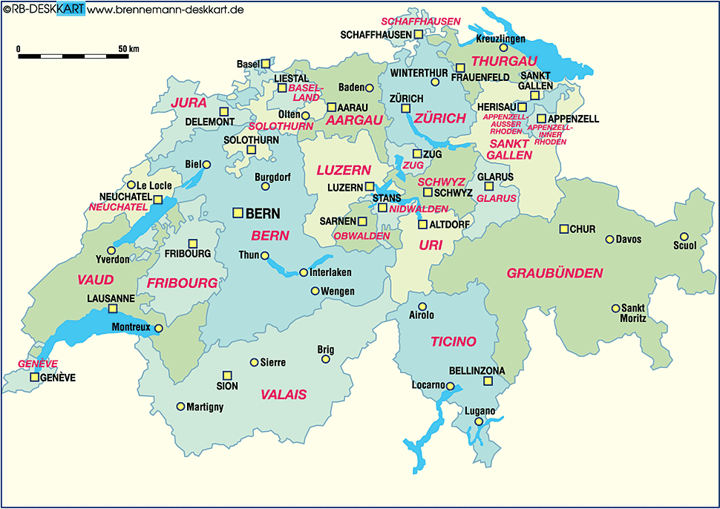
Die Schweiz (frz. Suisse, ital. Svizzera und rät. Svizra), amtlich Schweizerische Eidgenossenschaft, ist ein Binnenstaat und Alpenlandin Mitteleuropa. Sie grenzt an Deutschland, Österreich, Liechtenstein, Italien und Frankreich. Die Schweiz hat verfassungsmässig keine Hauptstadt, der Sitz der Regierung ist die Bundesstadt Bern.^{[3]}
26 Kantonen
vier offizielle Sprachen: Deutsch, Französisch, Italienisch, Rätoromanisch
Hauptstadt: Bern
7,8 Mio. Einwohner
Fläche: 41 285 km²
Der höchste Berg: Dufourspitze, 4634m

Die Schweiz

Wissen all diese Leute eigentlich, was wir den Schweizern verdanken?

Die beste Schokolade der Welt?
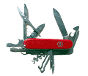
Das Schweizer Taschenmesser?
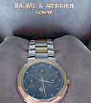
Die berühmten Schweizer Uhren?

Wilhelm Tell

Aber die fleißigen Bauern aus den Kantonen Schwyz, Uri und Unterwalden leiden unter den Österreichern. Sie müssen jedes Jahr einen Teil von ihrem Gewinn bei den Vögten abgeben. Die Vögte sind die Vertreter der Habsburger. Wer nicht genug bringt, wird bestraft. Kein Wunder also, dass die Stimmung im Volk sehr schlecht ist.
Der Vogt von Uri heißt Hermann Geßler. Er ist ein besonders grausamer Mann. In Altdorf, dem Hauptort von Uri, lässt er auf dem Hauptplatz eine Stange aufstellen, auf die er seinen Hut hängt. Jeder Mensch, der daran vorbei geht, muss den Hut grüßen, als wäre es der Vogt. Wer das nicht tut, wird von den Wachen verhaftet. Das Ergebnis: Kein Mensch geht mehr über den Hauptplatz.
Eines Tages kommt Wilhelm Tell, ein Bauer aus einem Nachbarort mit seinem kleinen Sohn Walter nach Altdorf. Er geht über den Platz, ohne den Hut zu grüßen. Sofort nehmen die Wachen ihn fest. Der Vogt freut sich, dass er endlich jemanden bestrafen kann. Er legt dem kleinen Walter einen Apfel auf den Kopf und zwingt Wilhelm Tell dazu, auf seinen eigenen Sohn zu schießen. Trifft er den Apfel, soll er frei sein.
Tell ist ein guter Armbrustschütze. Trotzdem hat er fürchterliche Angst davor, seinen Jungen zu töten. Schließlich schießt er und trifft den Apfel. Das Volk jubelt. Aber Tell beschließt, den Vogt für seine Grausamkeit zu bestrafen. Wenig später tötet er ihn in Küssnacht am anderen Ende des Sees. Damit beginnt in der Sage der Aufstand der Schweizer Bauern.
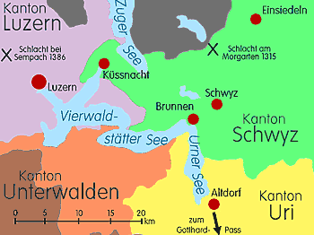
Wirklichkeit und Sage liegen in diesem Fall ziemlich nahe beieinander. Bereits im Jahr 1291 unterschreiben Uri, Schwyz und Unterwalden den sogenannten „Bundesbrief“. In diesem Dokument schwören die drei Kantone, einander in jeder Not zu helfen. Man kann sagen, der Bundesbrief ist die Gründungsurkunde der modernen Schweiz.
1315 kommt es dann zum ersten Test für das Bündnis. In der Schlacht am Morgarten siegen die Schweizer Eidgenossen über die viel größere Armee der Habsburger. Immer mehr Kantone treten jetzt dem Bund bei. 1386 werden die Habsburger bei Sempach vernichtend geschlagen. Die Schweizer haben sich ihre Freiheit zurück erobert. Und sie haben den ersten modernen demokratischen Staat auf dem europäischen Kontinent geschaffen.
Ist das nicht Grund genug, Danke zu sagen?

Städte

Wien

Der Wiener Walzer. Der Wiener Kongress. Die Wiener Klassik. Der Wiener Jugendstil. Das Wiener Kaffeehaus. Die Wiener Philharmoniker. Die Wiener Sängerknaben. Das Wiener Schnitzel. Sehen Sie? Wien kennt man, auch wenn man noch nie dort war!
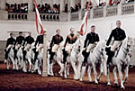
Wien. Hauptstadt Österreichs. Stadt der Habsburger Kaiser. Stadt des Burgtheaters, der spanischen Hofreitschule und ihrer berühmten Lipizzaner-Pferde. Haydn, Mozart, Beethoven und Schubert. Das Hotel Sacher, das Schloss Schönbrunn, das Hundertwasser-Haus ... all dies und noch mehr finden Sie in jedem Reiseführer. Lernt man Wien kennen, wenn man diese Daten und Fakten weiß?
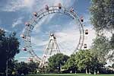
Nein, Wien ist mehr als eine große und berühmte Stadt mit einer langen Geschichte. Wien ist ein Gefühl, das sich nur schwer beschreiben lässt. Machen wir einen Versuch, gehen wir in den Prater! Das ist ein Park, in dem das ganze Jahr über ein großes Volksfest stattfindet. Schon von weitem bemerken wir das weltbekannte Riesenrad. Wir kaufen eine Karte, steigen ein und fahren 60 Meter in den Himmel hinauf.

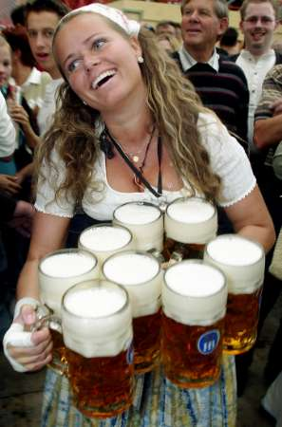
München
Das heute bekannte große Münchener Oktoberfest blickt mittlerweile auf eine 200-jährige Geschichte zurück. Es fand erstmals am 17. Oktober 1810 statt. Anlässlich der Hochzeit von Kronprinz Ludwig und Prinzessin Therese am 12. Oktober 1810 veranstaltete der Bankier und Major Andreas Michael Dall’Armiauf einer Wiese vor den Stadtmauern Münchens ein großes Pferderennen. Seitdem heißt das Gelände Theresienwiese, woher die mundartliche BezeichnungWiesn für das Oktoberfest stammt.

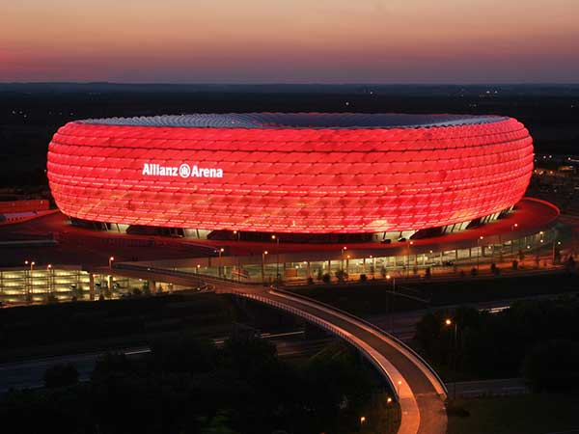
Die Allianz Arena ist ein Fußballstadion im Norden von München. Das Stadion bietet 69.901 Sitz-/Stehplätze (davon sind 13.769 Stehplätze, 2152 Businessplätze, 1374 Logenplätze und 165 Rollstuhlplätze). In der Allianz Arena bestreiten die beiden Münchner Fußballvereine FC Bayern München und TSV 1860 München seit der Saison 2005/2006 ihre Heimspiele. Außerdem war es Spielort der Fußball-Weltmeisterschaft 2006 und wird 2012 Austragungsort des Endspiels der UEFA Champions League sein.

Berlin
Die Mauer
„Niemand hat die Absicht, eine Mauer zu errichten!“
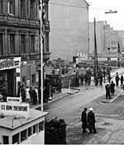
© Landesarchiv Berlin
13.8.1961:
Mauerbau in Berlin
Diesen Satz sagte DDR-Staatschef Walter Ulbricht im Juni 1961 zu einer westdeutschen Journalistin. Nicht einmal zwei Monate später schlossen ostdeutsche Soldaten und Polizisten alle Verkehrswege zwischen dem westlichen und dem östlichen Teil Berlins. Und ab dem 13. August 1961 baute die DDR sie dann doch, die ‚Berliner Mauer’.
Dann kam 1989, das Jahr der Wende. Ab Anfang September demonstrierten immer mehr DDR-Bürger Woche für Woche gegen die Unfreiheit . „Wir sind das Volk!“ riefen sie auf den so genannten ‚Montagsdemonstrationen’. Am Abend des 9. November war es endlich soweit. Die Regierung der DDR musste die Berliner Mauer öffnen. An diesem Tag kamen tausende DDR-Bürger zum ersten Mal in ihrem Leben in den Westteil der Stadt. Die Stimmung war wie bei einem wunderbaren Fest und jeder fühlte: Jetzt ist die schreckliche Zeit der Teilung Deutschlands vorbei!

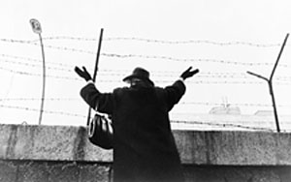
Terroristen das olympische Dorf in München und nehmen israelische Sportler als Geiseln. Zwei Opfer des Attentats kommen gleich zu Beginn ums Leben. 20 Stunden danach versucht die deutsche Polizei, die Geiseln zu befreien. Dabei sterben weitere fünfzehn Menschen: neun Sportler, fünf Terroristen und ein Polizist … Punkt. (Autor: Franz Specht)

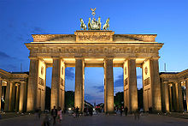
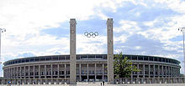 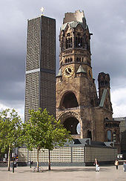^{Gedächtniskirche}
^{Olympia Stadion}
^{Brandenburger Tor}
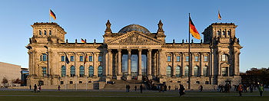
Reichstag
Frankfurt am Main
Der Verkehrsflughafen Frankfurt am Main (auch Frankfurt International Airport oder Rhein-Main-Flughafen) ist der mit Abstand größte deutsche Flughafen und zugleich eines der weltweit bedeutendsten Luftfahrtdrehkreuze. Gemessen am Passagieraufkommen ist er nach London-Heathrow und Paris-Charles de Gaulle der drittgrößte Flughafen in Europa und liegt im weltweiten Vergleich auf Platz 9.

Essen
Currywurst
Wurst dagegen, ja das ist wirklich deutsch! Nirgendwo auf der Welt gibt es so viele unterschiedliche Wurstarten wie bei uns: Frankfurter, Pfälzer, Weißwurst, Fränkische, Bockwurst, Regensburger und tausend andere Sorten.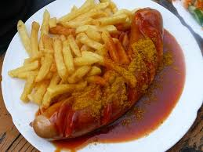
Die meisten Deutschen lieben Wurst. Sie essen sie gekocht oder gebraten, mit Ketchup oder Senf. Dazu gibt es eine Semmel (ein Brötchen), Sauerkraut, Kartoffelsalat oder Pommes Frites.

Knödel
Fast überall in Deutschland heißen sie Klöße. In Bayern nennt man sie Knödel, so wie übrigens auch in Österreich. Sie gehören zu unserer traditionellen Küche wie das Sauerkraut oder die Wurst. Wir essen sie besonders gerne als Beilage zu allen Fleischgerichten mit Soße, wie zum Beispiel Schweinebraten oder Rindergulasch.
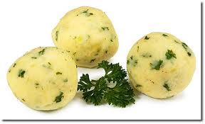
Brot
Wir haben saftige schwarze Roggenbrote, knusprige lockere Weizenbrote, graue Mischbrote – ungewürzt oder mit Kümmel und Koriander bestreut.
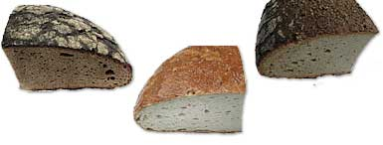
Weltbekannt sind die braunen, mit Salz bestreuten Brezeln.
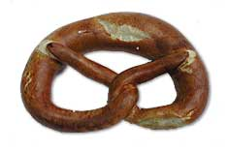
Sacher Torte
Die Sachertorte ist eine Schokoladentorte mit Marillenmarmelade und Schokoladenglasur. Sie gilt als eine Spezialität der Wiener Küche.
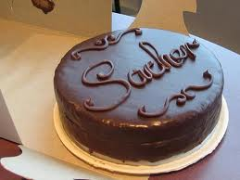

Berühmte Persönlichkeiten
Ludwig II
In Bayern gibt es viele interessante Gebäude. Doch die Schlösser Linderhof, Neuschwanstein und Herrenchiemsee locken besonders viele Besucher an. Allein Neuschwanstein wird jedes Jahr von mehr als einer Million Menschen aus aller Welt besichtigt.
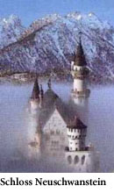
Ludwig wird 1845 im Schloss Nymphenburg bei München geboren. Sein Vater ist der bayerische König Max II. Als ältester Sohn wird Ludwig von ihm die Krone erben. Der junge Prinz hat ein großes Vorbild: Ludwig XIV. Er möchte ein absoluter Herrscher werden, so wie der französische Sonnenkönig 200 Jahre vor ihm. Alle Menschen sollen ihm zu Füßen liegen und über ihm soll es nur Gott geben.
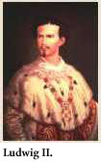
Als sein Vater 1864 stirbt, ist Ludwig gerade 18 Jahre alt. Er muss erst lernen, dass seine Träume nicht Wirklichkeit werden können. Denn die Zeit der absoluten Monarchie ist in Europa seit der Französischen Revolution von 1789 vorbei.
Enttäuscht überlässt Ludwig die Regierung seinen Ministern. Er wendet sich der Kunst zu. Man will ihn nicht als Herrscher? Nun gut, er schafft es auch alleine. Wozu braucht er ein Volk? Er wird einfach spielen, dass er ein großer König ist.
Allerdings braucht er dazu eine passende Bühne. Oder besser: mehrere Bühnen. Und die lässt er jetzt bauen. Linderhof soll sein Rokoko-Schlösschen sein, Neuschwanstein seine romantische Ritterburg und Herrenchiemsee das große Versailles. Für diese Schlösser gibt Ludwig fast das gesamte königliche Vermögen aus. Die besten Handwerker arbeiten für ihn. Sie verwenden die schönsten und teuersten Materialien.
Und Ludwig? Er spielt seine einsame Rolle immer besser. Er fährt im Winter nächtelang auf einem vergoldeten Schlitten durchs Land. Er schläft in vergoldeten Betten und reist in vergoldeten Kutschen. Das einfache Volk bewundert ihn. Aber den Mächtigen steht er im Weg. Sie wollen nicht mit ihm ins Mittelalter zurück. Sie wollen einen König mit Verständnis für Fortschritt und Industrie.

Sissi
Es gibt auch andere Kurzformen für ‚Elisabeth’: ‚Lissi’ und ‚Lisa’ und ‚Betti’ und so weiter. Aber seien Sie mal ehrlich, klingt ‚Sissi’ nicht viel, viel süßer
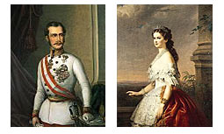
© Presseamt der Niederösterreichischen Landesregierung, Wien
Sissi ist eine wunderschöne bayerische Prinzessin. Im Jahr 1854 heiratet sie den Kaiser von Österreich. Sie erinnern sich? Franz Joseph I. von Habsburg – der mit dem schicken Bart – ist damals einer der mächtigsten Männer der Welt.
Mozart
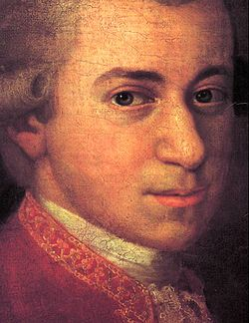
Opern:
Die Zauberflöte
Don Giovanni

Wagner
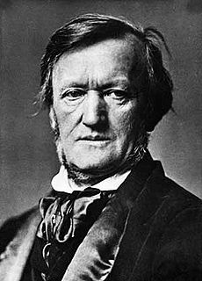
Der fliegende Holländer
Tristan und Isolde
Lohengrin
Der Ring des Nibelungen

Bach
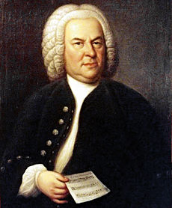
Johann Sebastian Bach war ein deutscher Komponist sowie Orgel- und Klaviervirtuose des Barock
Werke:
Das Wohltemperierte Klavier
Matthäus Passion
Beethoven
Ludwig van Beethoven (~ 17. Dezember 1770 in Bonn; † 26. März 1827 in Wien) war ein deutscher Komponist der Wiener Klassik. Er gilt als der Komponist, der die Musik dieser Stilepoche zu ihrer höchsten Entwicklung geführt und der Romantik den Weg bereitet hat.
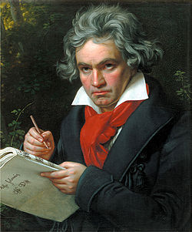
Werke:
Die Oper: Fidelio
Die neunte Simfonie (Ode an die Freude)
Geschichte der Musik
20er und 30er Jahre: die Weimarer Republik
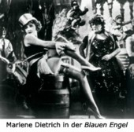 | Nach dem ersten Weltkrieg haben die Deutschen zum ersten Mal eine richtige demokratische Regierung an die Macht gebracht. Zu dieser Zeit entwickelte sich eine Vorliebe für alles Amerikanische, im politischen Leben so wie in der Alltagskultur. So erschienen zum ersten Mal große Kaufhäuser nach amerikanischem Vorbild, Reklame und Werbung, und ein energisches Nachtleben, besonders in den großen Städten wie Berlin und München. Zum Nachtleben gehörten solche Institutionen wie Klubs, Bars, Kabaretts, Dancehalls, Vaudeville-Shows, und Revues. Musikalische Stile wie Jazz, Bigband, Swing, Musichall, Boardwalk und Balladen erhielten den Vorrang. Sehr wichtig waren die neuen Tonfilme, die oft musikalische Stücke miteinbezogen; diese Nummern wurden zu Ohrwürmer für das deutsche Publikum. Auch sehr beliebt waren Operetten (leichte Opern) und frühe Musicals, die klassische Musik mit der neuen Unterhaltungsmusik zusammenbrachten. | 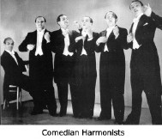
50er, 60er, 70er Jahre: Nachkriegszeit, Rock und Pop, Schlager
In den ersten Jahren nach dem Krieg hatte das deutsche Publikum wenig Zeit für Unterhaltungsmusik. Das, was sie im Radio hörten, kam hauptsächlich aus den USA oder England (manchmal auch aus Frankreich). Aber als das amerikanische Phänomen der Rockmusik an die Szene tritt, haben sich Deutsche enthusiastisch dafür begeistert. Neue Stile wie Rockabilly, R&B, DooWop, Soul und Folk Rock haben deutsche Musiker aufgenommen; oft wurden Cover-Versionen von berühmten amerikanischen Hits auf Deutsch gesungen. Auch beliebt wurden neue internationale Tanzstile wie der Bossanova, der Tango, usw. Andere europäische Länder wie Griechenland und Ungarn lieferten auch erfolgreiche Sänger und Stile. Hoch auf den Charts blieben aber vor allem die originalen amerikanischen und englischen Sänger; deutsche Musiker sind manchmal bis auf Platz 5 gestiegen, nur selten höher.
Mit dem Anfang der British-Invasion (Beatles, Rolling Stones, usw.) verschwanden fast alle deutschen Bands aus den Hitparaden. Komischerweise gab es kaum einen deutschen Musiker, der nach 1965 noch echte »Rockmusik« machte. Stattdessen sangen die deutschen Liedermacher Balladen, Novitäten und sogenannte »Schlager«, die nicht nur bei Jugendlichen, sondern auch bei der älteren Generationen Erfolg fanden.
80er Jahre: Neue Deutsche Welle
Tatsächlich war deutsche Musik lange Zeit mit Schlagermusik gleichzusetzen. Die Jugendlichen hörten lieber englischsprachigen Rock und Pop, die meisten deutschen Bands machten Schlager oder Volksmusik. Dies änderte sich plötzlich anfangs der 80er Jahre, als die Neue Deutsche Welle (NDW) aufkam.
Beispiele: • 1981:Hurra, Hurra die Schule brennt (Extrabreit) • 1982:Da Da Da (Trio) • 1982:Engel 07 (Hubert Kah) • 1983:Major Tom (Peter Schilling) • 1983:99 Luftballons (Nena) • 1985:Rock Me Amadeus (Falco)
90er Jahre: Techno und Hip-Hop
In den späten 80er und frühen 90er Jahren war es schon wieder schwierig, deutsche Musiker in den Charts zu finden. Einige deutsche Bands wurden mit englischsprachigen Liedern erfolgreich, aber meistens kaufte das deutsche Publikum wieder amerikanische und britische Bands. Mitte des Jahrzehnts begann sich das zu ändern: zuerst mit deutschen Cover-Versionen von älteren Hits, und dann mit neuen Formen wie Techno und Hip-Hop. Heute hört man in deutschem Radio neben den internationalen Stars auch viele deutsche Hip-Hop-Bands, die manchmal mit amerikanischen Rapsängern zusammenarbeiten. Auch berühmt sind einige deutsche Girl- und Boy-Bands, die moderne Einflüsse (Rave, Drum&Bass, Rap) in ihren Hits einarbeiten.
Rammstein (Du hast, Amerika)
Scorpions (Wind of change, Send me an Angel)
Die Ärzte, Die fantastischen Vier, Falco......
Berühmte Persönlichkeiten

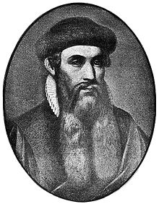
Johannes Gutenberg-Erfinder des Buchdrucks

Rudolf Diesel-der Erfinder des Dieselmotors
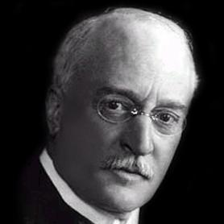
Albert Einstein
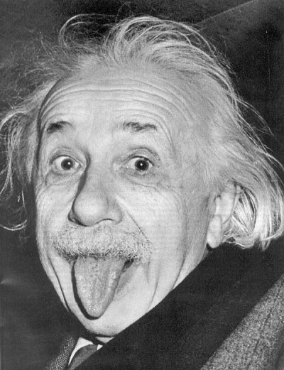
Einsteins Hauptwerk ist die Relativitätstheorie, die das Verständnis von Raum und Zeit revolutionierte. Im Jahr 1905 erschien seine Arbeit mit dem TitelZur Elektrodynamik bewegter Körper, deren Inhalt heute als spezielle Relativitätstheorie bezeichnet wird. 1916 publizierte Einstein die allgemeine Relativitätstheorie. Auch zur Quantenphysik leistete er wesentliche Beiträge: Für seine Erklärung des photoelektrischen Effekts, die er ebenfalls 1905 publiziert hatte, wurde ihm im November 1922 der Nobelpreis für Physik für 1921 verliehen. Seine theoretischen Arbeiten spielten – im Gegensatz zur verbreiteten Meinung – beim Bau der Atombombe und der Entwicklung der Kernenergie nur eine indirekte Rolle.
Sonstiges
Der erste Golf

1974 | Für die Volkswagen AG ist 1974 wirtschaftlich ein sehr schlechtes Jahr. Der größte deutsche Autobauer macht mehr als 800 Millionen DM Verlust. Die Deutschen kaufen zu wenige Autos, und das, obwohl sie so gut verdienen wie nie zuvor. Die steigenden Benzinpreise sind dabei das kleinere Problem. Man weiß einfach nicht, welches Auto man kaufen soll. Das bisher beliebteste Auto, der "Käfer", ist veraltet. Man möchte etwas Moderneres, etwas Praktischeres. In dieser Situation präsentiert VW sein neuestes Modell: den "Golf".

Deutsche Hymne
Der Österreicher Franz Joseph Haydn (1732 – 1809) gehört zusammen mit Wolfgang Amadeus Mozart und Ludwig van Beethoven zu den Komponisten der sogenannten "Wiener Klassik". Er war einer der wichtigsten Musiker des 18. und beginnenden 19. Jahrhunderts. Die einfache und ruhige Melodie, die später für das "Deutschlandlied" verwendet wurde, schrieb Haydn schon im Jahr 1796. Damals hieß das Lied "Kaiserhymne" und begann mit der Zeile: "Gott erhalte Franz den Kaiser". Gemeint war Kaiser Franz II. von Österreich. August Heinrich Hoffmann von Fallersleben (1798 - 1874) schrieb das "Lied der Deutschen" im Jahr 1841.

Klar. Die Deutschen trinken am meisten Bier!
Falsch! Wenn es darum geht, welches Volk am meisten Bier trinkt, bekommen die Deutschen nur die Silbermedaille. Sie schlucken 132 Liter Gerstensaft pro Einwohner und Jahr. Damit liegen sie zwar vor den Dänen, die mit 121 Litern auf Platz drei kommen, der Meistertitel geht aber an die Tschechische Republik. Mit 160 Litern pro Jahr und Einwohner erreichen unsere östlichen Nachbarn beim Bierkonsum den ersten Platz.

Zeppelin

Ferdinand Graf von Zeppelin (1838-1917) hat gegen Ende des 19. Jahrhunderts eine geniale Idee. Um Ballone durch die Luft lenken zu können, müssen sie eine aerodynamische Form haben. Und sie müssen groß genug sein, um sich selbst, die Motoren, den Treibstoff und die Passagiere tragen zu können. Dazu braucht der Ballon in seinem Inneren einen leichten aber festen Rahmen. Genau solche Ballone in Form von riesigen Zigarren beginnt der Graf nun am Bodensee zu bauen.
Nach einigen Schwierigkeiten schafft er es im Jahre 1908 endlich:
Sein Luftschiff LZ4 ist 136 Meter lang, enthält 15.000 Kubikmeter Wasserstoffgas (Hydrogenium) und lässt sich mit 60 Stundenkilometern Geschwindigkeit durch die Lüfte steuern. Von 1910 bis 1914 erleben etwa 34.000 Menschen ihren ersten Flug in einem der "Zeppeline", wie die neuen Fluggeräte.
Karneval
Im alemannischen Sprachraum (Südwesten Deutschlands,
deutschsprachige Schweiz, Westen Österreichs) heißt der Karneval
„Fasenacht“ oder „Fasnet“. Im bayerisch-österreichischen
Sprachraum nennt man ihn „Fasching“.
 Am „närrischen Donnerstag“ (auch: „unsinniger Donnerstag“)
übernehmen die Frauen die Macht. In manchen Orten dürfen sie den
Männern sogar die Krawatten abschneiden.
 Der „Rosenmontag“ hat nichts mit Blumen zu tun. „Rosen“ kommt
von „rasen“ (= wild herumlaufen, tollen).
 Warum beginnt der Karneval am 11. 11. um 11 Uhr und 11
Minuten? Die Elf gilt seit dem Mittelalter als närrische Zahl. Sie ist
um eins größer als die zehn Gebote und um eins kleiner als die Zahl
der Jünger von Jesus.
 Faschingskrapfen sind ein süßes Gebäck, das mit Marmelade gefüllt
und mit Zucker glasiert oder bestäubt wird.

Olympische Spiele

Die Fakten sind bekannt: Am Morgen des 5. September 1972 überfallen1 palästinensische Terroristen das olympische Dorf 2 in München und nehmen israelische Sportler als Geiseln3. Zwei Opfer des Attentats kommen gleich zu Beginn ums Leben4. 20 Stunden danach versucht die deutsche Polizei, die Geiseln zu befreien. Dabei sterben weitere fünfzehn Menschen: neun Sportler, fünf Terroristen und ein Polizist … Punkt.
Punkt? … Nein, es gibt keinen Punkt. Jahrzehnte später. Die Erinnerung tut weh. Auch wenn ich jetzt daran zurückdenke, kommen mir wieder die Tränen. Ich, das ist ein Münchner Junge. Nennen wir ihn Franz. Im Spätsommer 1972 ist er knapp 14 Jahre alt und in seiner Heimatstadt laufen gerade die XX. Olympischen Spiele.
Für Franz ist Olympia ein einziges großes, wunderbares Fest. Er freut sich über das schöne Wetter, die vielen Menschen aus aller Welt, die gute Stimmung und die tollen Leistungen der Sportler. Am meisten bewundert er Mark Spitz aus den USA. Der Schwimmer mit seinen sieben Goldmedaillen ist der absolute Superstar von München.
Dann der Morgen des 5. September. Es folgt ein langer, schlimmer Tag und eine lange, schlimme Nacht. Zusammen mit seinen Eltern und seiner Schwester sitzt Franz vor dem Fernseher und hofft auf ein gutes Ende. Aber die deutsche Polizei kann das Leben der Geiseln nicht retten. Die Trauer auf der ganzen Welt ist groß.
Franz möchte verstehen. Warum machen Menschen so etwas? Er diskutiert mit seinen Eltern. Und er versteht. Nie zuvor hat er das schreckliche Gewicht der deutschen Vergangenheit so deutlich gespürt. Er lebt in einem neuen, toleranten, freien und demokratischen Deutschland. Aber der politische Hintergrund des Olympia-Attentats, der Nahost-Konflikt, ist auch eine der vielen schlimmen Folgen der deutschen Geschichte.
26.8.1972 Eröffnung der Olympischen Spiele in München

Film

Kum – der Pate
Gospodar prstenova – Der Herr der Ringe
Pirati sa Kariba - Pyraten von Carribbean

Regisseure:
Fassbinder (Theater in Trance, Berlin Alexanderplatz)
Wim Wenders (Paris, Texas, Der Himmel über Berlin)
Wolfgang Becker (Good bye, Lenin)
Volker Schlöndorf (Die Blechtrommel)
Zitate
Die Freiheit existiert, und auch der Wille existiert; aber die Willensfreiheit existiert nicht, denn ein Wille, der sich auf seine Freiheit richtet, stößt ins Leere.“
Thomas Mann
„Was du liebst, lass frei. Kommt es zurück, gehört es dir - für immer.“
Konfuzius
„Wer richtig liebt, der findet sich selbst.
Die Meisten aber lieben, um sich zu verlieren.“
Hermann Hesse (Werk: Demian)
„Liebe mich dann, wenn ich es am wenigsten verdient habe, denn dann brauche ich es am meisten.“
„Das einzig Wichtige im Leben sind die Spuren von Liebe, die wir hinterlassen, wenn wir weggehen.“
Albert Schweitzer
Das Gewissen ist fähig, Unrecht für Recht zu halten, Inquisition für Gott wohlgefällig und Mord für politisch wertvoll. Das Gewissen ist um 180 Grad drehbar.
Kästner

